Педагогический проект для детей 3-4 лет «Одуванчики».
Выполнила и разработала: Вишнякова М.Ю.

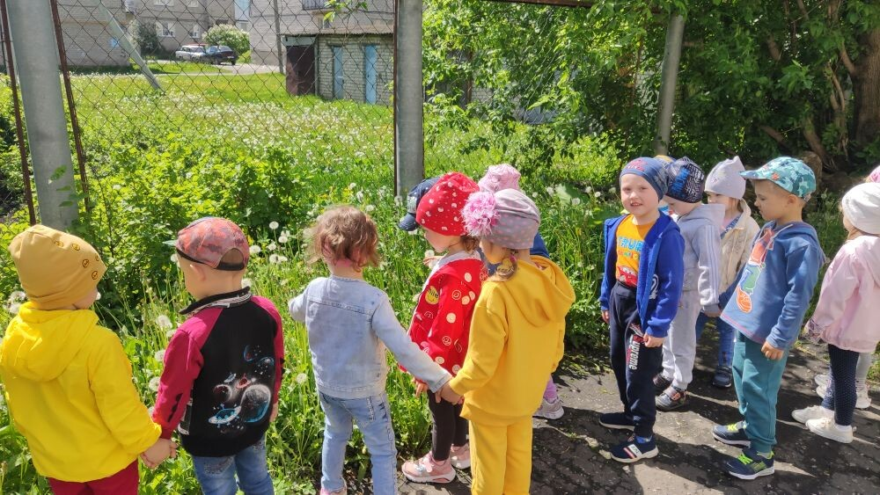

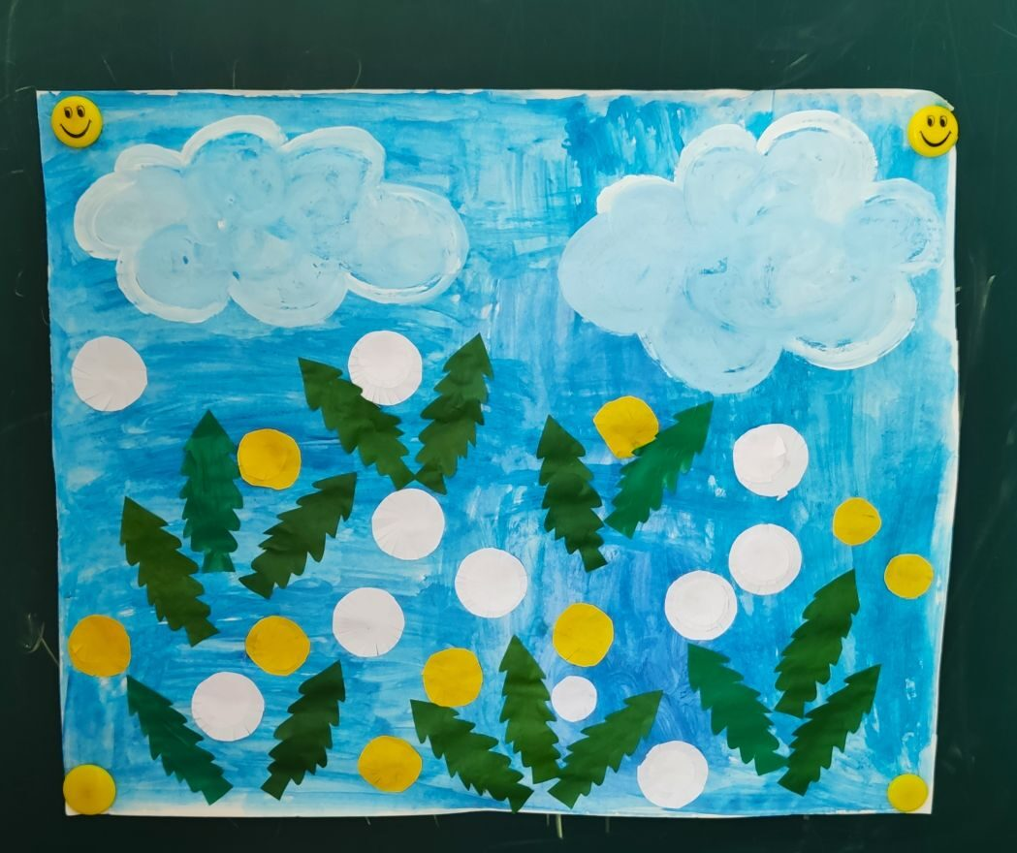

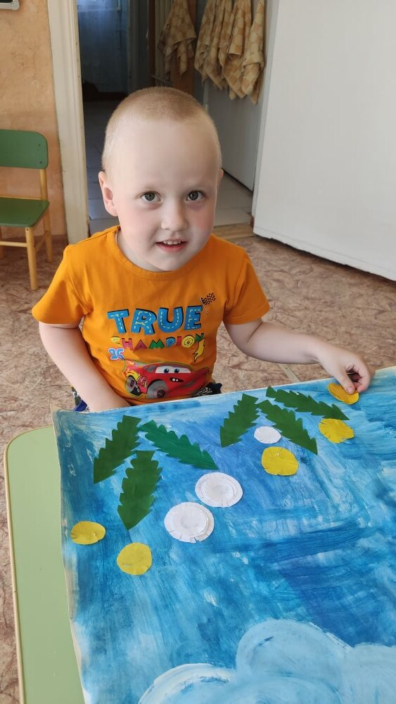
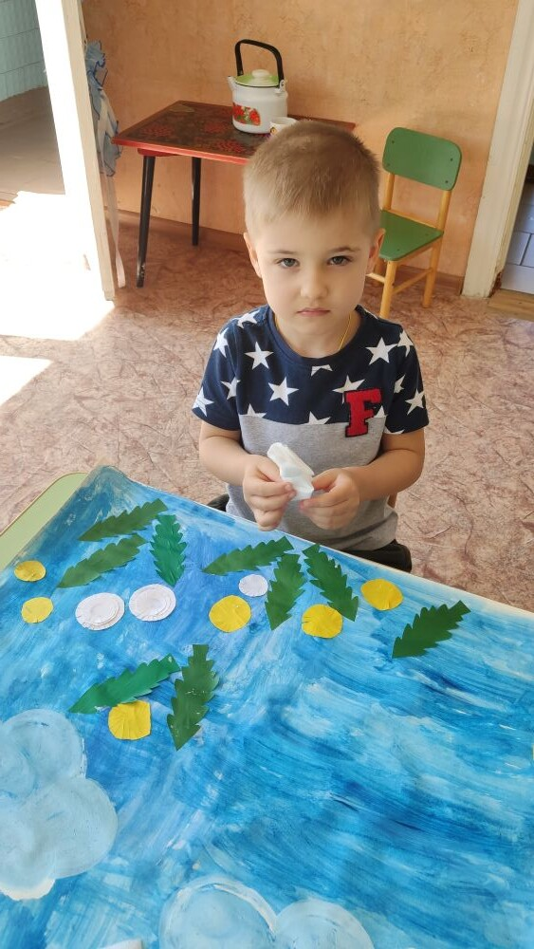
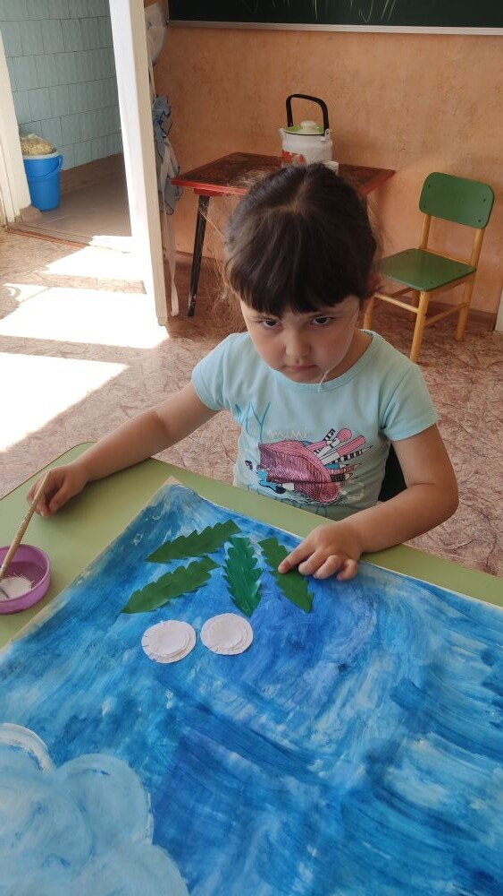
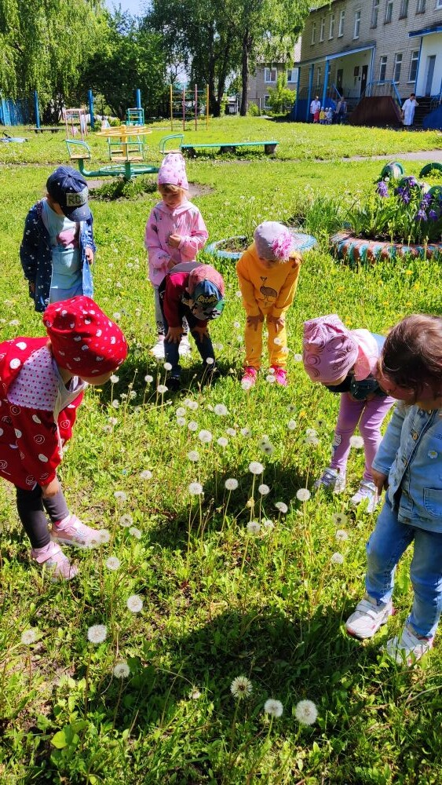
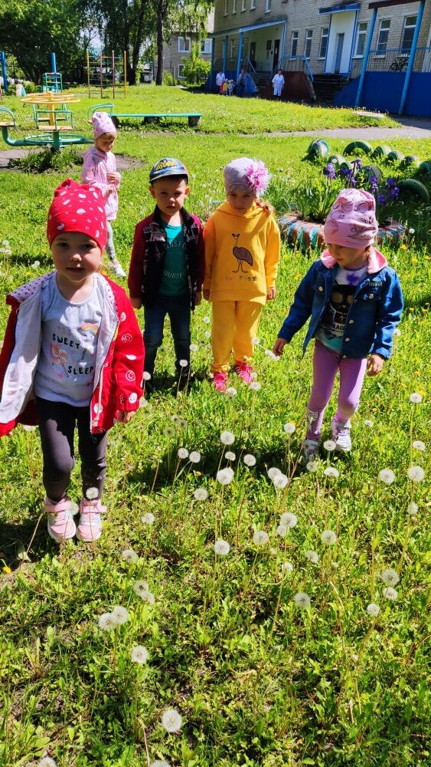
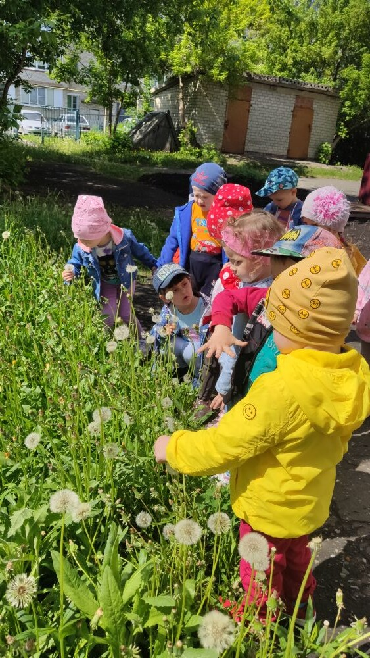

Вид проекта: краткосрочный групповой исследовательский проект с элементами творчества для детей 3-4 лет.
Продолжительность проекта: 1 месяц.
Участники проекта: дети младшей группы, воспитатели, родители воспитанников.
Образовательная область: познавательное развитие
Актуальность проблемы: одна из актуальных задач сегодняшнего дня - воспитание у детей с раннего детства ответственности за судьбу родной природы, привлечение к посильной помощи в охране природы, экологическое воспитание.
Цель проекта: создание условий для развития познавательных и творческих способностей детей в процессе реализации образовательного проекта «Одуванчики».
Задачи проекта:
- формировать у детей элементарные представления о первоцвете, его характерных особенностях;
- формировать бережное отношение к природе;
- развивать эмоциональную отзывчивость;
- воспитывать эмоциональный отклик на красоту растения
Предполагаемый результат:
- дети должны знать и называть части строения одуванчика.
- иметь простейшие представления о его характерные особенностях, способе
размножения, этапах роста;
- знать о пользе или вреде, которую одуванчик приносят людям и животным;
- освоение разных технических приемов для изображения одуванчика.
Предварительная работа:
- наблюдение за одуванчиками;
- поисковая работа по подбору иллюстративного материала по теме «Одуванчик»;
- знакомство и разучивание стихов об одуванчике: Е. Серова «Одуванчик»,
З. Александрова «Одуванчик», О. Высотская «Одуванчик», В. Данько «Одуванчики», Т. Собакина «Если я сорву цветок», отгадывание загадок;
- Д/и «Найди такой же цветок», парные картинки, П/и «Собери цветы»;
- разучивание песни «Одуванчик» и танца «Веселые одуванчики»;
- просмотр мультфильма «Почему у одуванчика такие большие щеки?»;
- изготовление одуванчиков из гофрированной бумаги и салфеток.
Сотрудничество с семьёй:
- Создание экологической газеты об одуванчике.
- Создание фотовыставки «Улыбнулось солнышко».
- Выставка поделок «Солнышко на ножке».
Продукт проектной деятельности: экологическая газета, иллюстрации, аппликация из салфеток «Одуванчик», семейные поделки, выставка рисунков «Одуванчики», цветы из бумаги, ватных палочек.
Интеграция образовательных областей.
Образовательная область: познавательное развитие, речевое развитие
Форма деятельности
Наблюдение 1: «Знакомство с одуванчиком»
Наблюдение 2: «Одуванчик и мать-и-мачеха?»
Наблюдение 3: «Одуванчики разные – желтые и белые»
Беседа: «Одуванчик»
(см. Приложение 1)
Беседа: «Кому нужен одуванчик? »
(см. Приложение 2)
Опыт: «Летающие семена»
Образовательная область: познавательное развитие.
Загадки, стихи (см. приложение 4)
Образовательная область: художественно-эстетическое развитие, социально-
коммуникативное развитие.
Рисование: «Одуванчик».
Аппликация: «Цветочек для мамы».
Семейные поделки «Солнышко на ножке»
Образовательная область: социально-коммуникативное развитие, художественно-эстетическое развитие.
Д/и «Найди такой же цветок
Парные картинки « Цветы»
П/и «Кто быстрее соберет букет», «Найди цветок», «Мотыльки»
Развлечение «Солнышко на ножке»
(см. Приложение 3)
Образовательная область: художественно-эстетическое развитие.
Танец «Веселые одуванчики»
Песня «Одуванчик»
План реализации проекта:
Вид деятельности - наблюдение
Сроки: 01.06.21г. – 30.06.21 г.
Результаты: Расширение кругозора и экологических представлений
Форма результата: рисунки с изображением разных стадий роста одуванчика.
Виды деятельности: беседы: «Одуванчик», «Зачем нужен одуванчик?»
Результаты: Знание характерных особенностей одуванчика, его частей. Знания о пользе и вреде одуванчика.
Форма результата: Конспект беседы.
Виды деятельности: Разучивание стихов и песен.
Сроки: В течение месяца
Результаты: Знание стихов и песен.
Форма результата: Развлечение
Виды деятельности: Д/и: «Парные картинки - цветы»,
«Собери цветы». П/и: «Найди цветок», «Кто быстрее соберет букет».
Результаты: Творческий продукт изобразительной деятельности
Форма результата: Выставки детских работ
Виды деятельности: Опыт «Летающие семена»
Сроки: 28.06.21г.
Результаты: Знание о способе размножения одуванчика.
Форма результата: Рисование «Парашютики»
Виды деятельности: Развлечение «Солнышко на ножке»
Сроки: 29.06.21 г.
Результаты: Воспитание эмоциональной отзывчивости
Форма результата: Фотографии
Приложение N 1
Беседа: «Одуванчик».
Цель: Формировать умение выделять характерные особенности одуванчика, называть его части. Развивать заботливое отношение к природе, желание эмоционально откликаться на красоту окружающей природы.
Материал: макет - цветок, картинки: одуванчик с грустным и веселым лицом, лейка, ваза, ножницы, солнышко, тучка, венок, букет, полянка.
Воспитатель: Давайте с вами рассмотрим, что есть у одуванчика? (Ответы
сопровождаются показом). Скажите, какой стебель: длинный или короткий? Толстый или тонкий? Гладкий или шершавый? Да, стебель у одуванчика длинный, тонкий, гладкий, похож на трубочку; он может легко поломаться. А что ещё есть у одуванчика? Правильно, листочки. Какие листочки у одуванчика? Что ещё есть у этого растения? Правильно, удивительные красивые цветочки жёлтого цвета. На что похож цветочек у одуванчика.
– Посмотрите на картинку, какое настроение у одуванчика? (Плохое, грустное)
– А почему Вы решили, что грустное? (Грустное лицо, плачет)
– А теперь рассмотрите эту картинку? Что изменилось? (Одуванчик веселый, улыбается)
- На столе лежат картинки. Около веселого одуванчика нужно положить картинки, которые помогают ему быть веселым, а около грустного, которые сделали одуванчика грустным.
Воспитатель: Молодцы! Вы отлично знаете, как помочь одуванчику, чтобы у него было
всегда хорошее настроение.
Приложение N 2
Беседа «Кому нужен одуванчик?»
Цель: Дать элементарные представления о целебных свойствах одуванчика. Развивать у детей заботливое отношение к природе, желание эмоционально откликаться на красоту окружающей природы.
Материал: картинка с изображением цветка и любого насекомого, игрушка заяц, очки, халат, фонендоскоп.
Воспитатель: Скажите, дети, можно рвать цветы? Почему? (Если их сорвать, то они завянут)
- Правильно! Без цветов будет уныло и грустно.
Если я сорву цветок,
Если ты сорвёшь цветок...
Если все – и я, и ты, –
Если мы сорвём цветы,
То останутся пусты
И деревья, и кусты...
И не будет красоты,
И не будет доброты,
Если только я и ты –
Если мы сорвём цветы. (Т. Собакина)
– А что изображено на этой картинке?
- На цветы слетаются пчёлы и осы, шмели и бабочки полакомиться сладким нектаром. В пушистых лепестках ночуют букашки, жучки, потому что на ночь цветы закрывают свои головки и насекомым там тепло и уютно. А пчелки собирают нектар, и получается вкусный и полезный мед.
Стук в дверь.
Воспитатель: Кто это к нам пришел? (зайка)
- Зайка, почему ты грустный? (Заболел.)
- Тогда тебе надо к доктору Айболиту (воспитатель переодевается) .
Осматривает зайку.
- Да, зайка заболел. У него болит живот. Надо прописать зайчику витамины.
- А где же мне взять витамины?
- В лесу и в поле есть полезные растения. Например, одуванчики, в них много витаминов.
- Спасибо, доктор Айболит. Я побежал лечиться и всем своим друзьям зверятам расскажу, что одуванчик, это полезное лекарственное растение.
- Ребята, а вы запомнили, кому нужны одуванчики?
Приложение N 3
Сценарий развлечения «Солнышко на ножке»
Ведущий: Ярко светит солнышко, наступили теплые весенние деньки. Ребята, давайте
поедем на луг.
Вот мы и приехали, пойдемте гулять. (Дети ходят по залу, рассматривают цветы, садятся на стульчики).
Бежит тропинка через луг,
Ныряет влево, вправо.
Куда ни глянь, цветы вокруг,
Да по колено травы.
Зеленый луг, как чудный сад,
Пахуч и свеж в часы рассвета.
Красивых, радужных цветов
На них разбросаны букеты. (Иван Суриков)
- Кто это спрятался за пенечком?
Комочек пуха, длинное ухо, прыгает ловко, любит морковку (заяц) .
Заяц: Я по лугу пробегу,
Цветочков много я нарву.
Вылетает бабочка.
Бабочка: - Зайка, что же ты наделал! Теперь мне не полакомиться сладким нектаром.
Пчелки не принесут вкусный мед, А жучки и букашки, ночью спали в цветочках, когда солнышко садилось, цветочки закрывали свои головки, и насекомым было тепло и уютно.
Ведущий: Ребятки, можно рвать цветы?
Одуванчик золотой
Был красивый, молодой,
Не боялся никого,
Даже ветра самого!
Одуванчик золотой
Постарел и стал седой.
А как только поседел
Вместе с ветром улетел.
Т. Собакина
Если я сорву цветок,
Если ты сорвёшь цветок...
Если все – и я, и ты, –
Если мы сорвём цветы,
То останутся пусты
И деревья, и кусты...
И не будет красоты,
И не будет доброты,
Если только я и ты –
Если мы сорвём цветы.
Загадки
- Рос шар бел, ветер дунул - улетел.
Есть один такой цветок,
Не вплетешь его в венок,
На него подуй слегка,
Был цветок — и нет цветка.
Я шариком пушистым
Белею в поле чистом,
А дунул ветерок -
Остался стебелёк.
Горел в траве росистой
Фонарик золотистый.
Потом померк, потух
И превратился в пух.
Капли солнца спозаранку
Появились на полянке.
Это в жёлтый сарафанчик
Нарядился ...
Золотой и молодой за неделю стал седой,
А денечка через два облысела голова,
Спрячу-ка в карманчик бывший...
В летний солнечный денек
золотой расцвел цветок.
На высокой тонкой ножке
все дремал он у дорожки,
А проснулся - улыбнулся:
- вот пушистый я какой!
Ах, боюсь, что разлечусь,
тише, ветер луговой!
На зеленой хрупкой ножке
вырос шарик у дорожки.
Ветерочек прошуршал
и развеял этот шар.
Над лугом парашютики
Качаются на прутике.
Выставка семейных поделок.

